武汉大学计算机学院

本科生课程设计报告

任务发布系统总体设计与实现

专 业 名 称 :软件工程

课 程 名 称 :软件工程概论

团 队 名 称 :软概小组

指 导 教 师 :李晓剑 副教授

团 队 成 员 一:郑建宙

团 队 成 员 二:王晓

团 队 成 员 三:郑文鸿

团 队 成 员 四:林锋吉

团 队 成 员 五:陈若琳

二○XX年X月

**目 录**

**1. 项目概述**

1.1需求分析 ………………………………………………………………………1

1.2开发技术…………………………………………………………………………2

**2．系统设计**

2.1用例图………………………………………………………………………… 2

2.2顺序图………………………………………………………………………… 3

2.3类图…………………………………………………………………………… 4

2.4状态图………………………………………………………………………… 4

2.5界面设计……………………………………………………………………… 5

**3．会议记录**…………………………………………………………………… 9

**4．数据字典**…………………………………………………………………… 10

**1项目概述**

在每个武大学生的社交软件里都至少存在一两个供需群，供需群的功能主要是帮助学生解决各种各样的难题—取外卖、拿快递、代签到等等。供需群的最大问题在于信息分散，无法为寻求帮助或接单的同学提供一个稳定平台，一旦消息刷新过快，求助信息很有可能就此石沉大海。任务发布系统是一个稳定开放的供需平台，可以在武大学子日常生活中提供发挥重要作用。本报告将使用UML2.0 对任务发布系统进行建模，并提供一套完整解决方案。

**1.1需求分析**

一个完备的任务发布系统通常包括如下几个步骤，如图 1-1 所示:

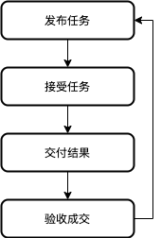

图**1.1** 任务发布流程图

图 1-1 是 任务发布的最基本流程，而实际的任务发布要更加复杂，不同的步骤由不同的角色负责，如发布任务、验收成交是发布人的行为，接受任务和交付成果是接受人的行为。在整个过程中，管理人员还需要对任务信息进行监控和筛选。在需求分析过程中，我们发现任务发布流程的某些步骤可以通过一个任务发布系统来完成，一方面可以提高任务的处理速度，另一方面便于对任务信息的跟踪与统计。

通过对任务管理流程和实际使用过程的需求分析，系统基本需求如下:

(1) 系统管理员的主要工作包括增为筛查任务信息，删除或修改不合规范的任务请求。另外，系统管理员还可以筛查人员是否为本机构内人员，若不是则可以删除人员信息。

(2)用户在登录后方可使用该系统，除了帐号和项目角色外用户可以修改各项个人信息，包括真实姓名、所在学院、年级、联系电话和其他联系方式等。

(3)用户可以通过系统发布待解决任务，并对任务进行标签划分：跑腿、学习、合作。同时用户可以在界面中设置悬赏金额和任务对接的联系方式。用户发布任务时提交的信息可以包括任务名称、任务描述、任务难易程度、任务完成地点、硬件条件、附加描述信息、附件（图像）等。发布任务的用户将尽量填写完整这些信息以便最大程度帮助接受任务的用户确定是否合适，以提高效率。

(4)用户可以在任务展示界面通过不同标签寻找自己可以接收的任务，该任务则在展示界面中显示“已交付”。用户接受任务之后，该任务则出现在该用户的任务清单中并显示任务完成情况。

(5)任务完成之后，发布任务的用户可以在系统中进行验收，验收完成后该任务在展示界面中显示“已完成”，且在发布任务与接受任务的用户的任务清单中显示“已验收”。

**1.2开发技术**

开发平台：android studio

开发语言：java

**2系统设计**

在系统分析阶段，我们使用了用例图、顺序图、类图和状态图等 UML图形构造系统的分析模型，对系统进行深入的分析，明确系统的开发目标，更好地回答了“做什么”的问题，各种图形相互补充，从不同的角度对系统进行全面的分析。

**2.1用例图**

通过对系统进行分析，用例图如图 2.1 所示:



图**2.1** 用例图

**2.2顺序图**

在系统分析时，可以通过顺序图来对执行者和系统的交互过程进行建模，方便用户更好地理解系统的工作流程。对于需求模型时序图，一般使用用户熟悉的 业务语言来进行系统描述，不涉及到实现细节，一方面方便用户理解，另一方面可以指导后续类图的设计。顺序图可显示不同的业务对象如何交互，对于交流当前业务如何进行很有用，一个业务级的顺序图能被当作一个需求文件使用，为实现一个未来系统传递需求;同时，顺序图能够使用更为清晰形象的表达，将用例带入下一层次，通常一个用例可以被细化为一个或者更多的顺序图。顺序图的主要用途之一，是把用例表达的需求，转化为进一步、更深层次的精细表达。

根据需求我们绘制了每一个用例的顺序图，由于篇幅关系，未将每个用例的顺序图一一列举。图2.2、2.3分别是用例“登录”、“发布任务”顺序图。



图**2.2** “登录”顺序图



图**2.3** “发布任务”顺序图

**2.3类图**

进一步对系统进行分析，类图如图 2.4 所示:



图**2.4** 类图

**2.4状态图**

使用UML中的状态图可以用来描述系统的所有可能状态及其引起状态转移的事件，如图2.5所示：



图**2.5** 状态图

**2.5界面设计**

界面设计如图2.6-2.13所示：

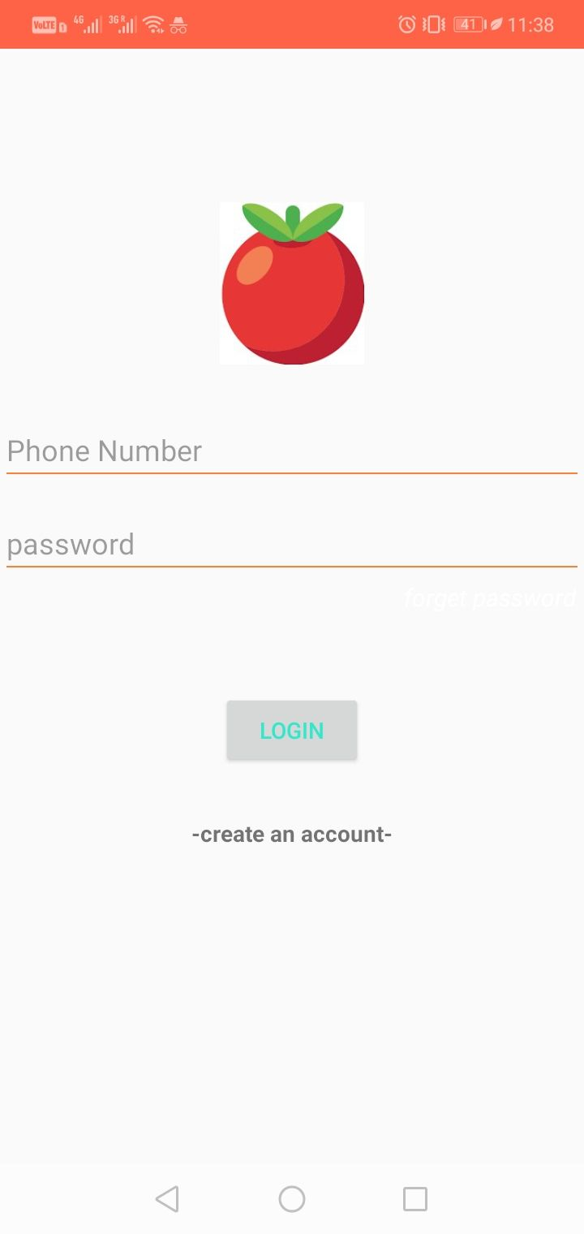

图**2.6** 登陆界面

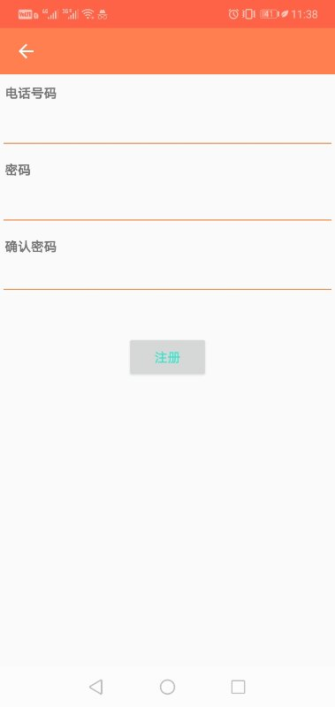

图**2.7** 注册界面

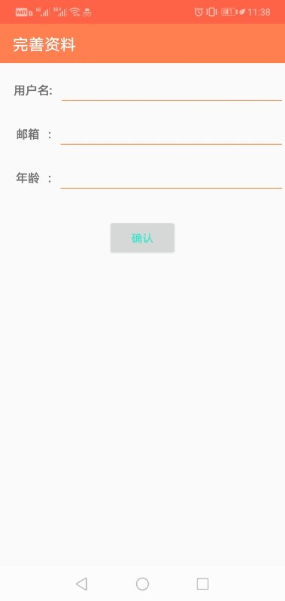

图**2.8** 资料完善界面

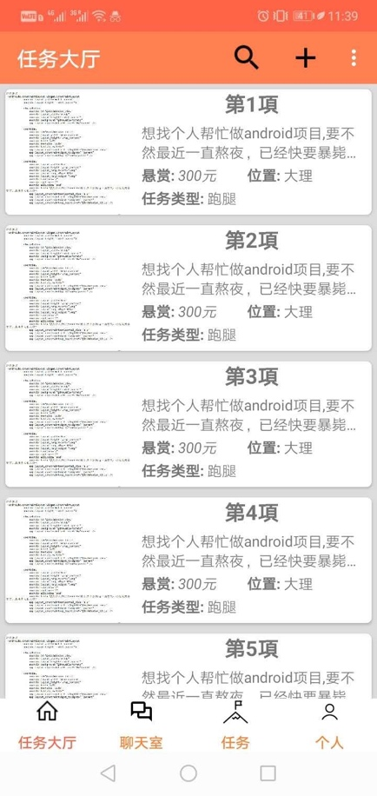

图**2.9** 任务大厅

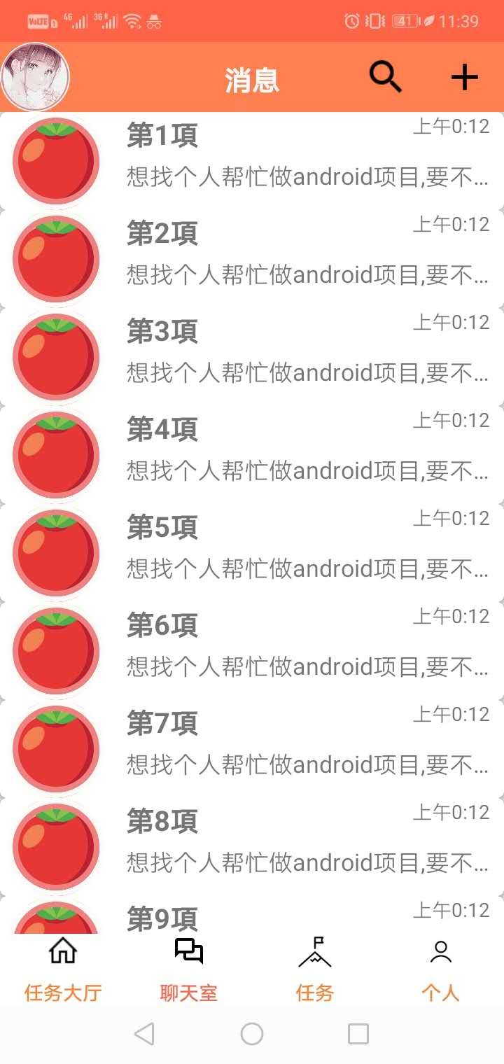

图**2.10** 信息界面

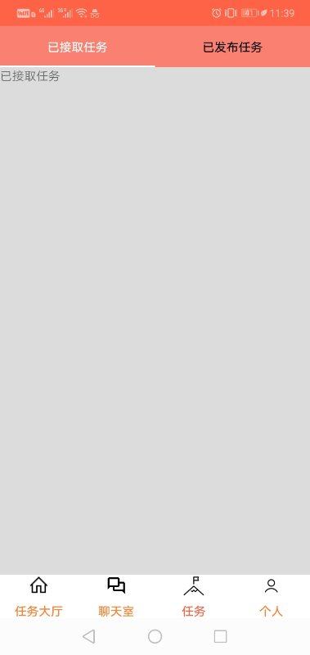

图**2.11** 任务查看界面

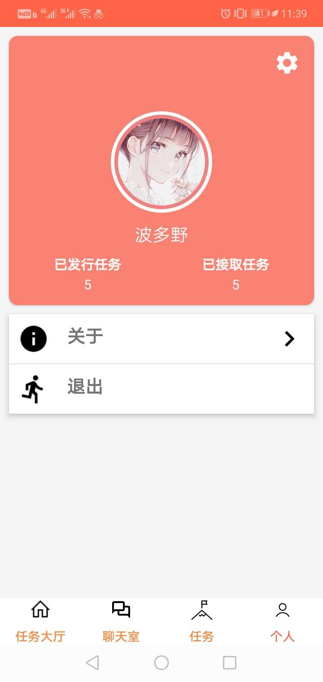

图**2.12** 个人界面

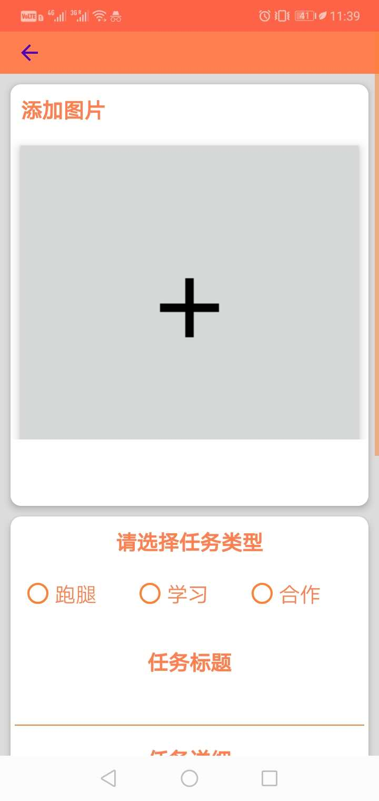

图**2.13** 任务发布界面

**3会议记录**

**3.1 5月4号会议记录**

1. 接单的种类分成三类
   1. 代工
   2. 跑腿
   3. 合作
2. ui设计以简约为主
3. 界面开发流程 //有待讨论
   1. 先出现登录界面（如果没有到2，有就到3）
   2. 注册界面
   3. 主页面 //如果按个人信息就到4，按发布任务就到5，按接任务到6
   4. 个人信息页面
   5. 发布任务页面
   6. 任务详细信息
4. 需要写的报告
   1. 数据库的数据字典
   2. 《用户安装手册》
   3. 《用户使用指南》
   4. 需求报告
   5. 设计报告
   6. 测试报告

**4数据字典**

1. 数据流的描述
2. 数据流名：注册资料

说明：用户注册基本信息

数据流来源：——

数据流去向：审定合格者

数据流组成：电话号码+密码+确认密码

1. 数据流名：正确用户单

说明：检查电话号码和密码的合法

数据流来源：检查用户名

数据流去向：制作用户单

数据流组成：电话号码+密码

1. 数据流名：合格标准

说明：检查电话号码和密码的合法

数据流来源：——

数据流去向：审查合格者

数据流组成：电话号码格式+密码合法字符

1. 数据流名：注册成功单

说明：让用户知道知道的注册成功了

数据流来源：审核合格者

数据流去向：——

数据流组成：“注册成功”+电话号码

1. 数据流名：注册失败单

说明：检查电话失败或者已经用过了的号码

数据流来源：检查用户名

数据流去向：——

数据流组成：“该号码不合法或已经用过了”

1. 数据流名：接收任务单

说明：接在大厅里面发布者任务的清单

数据流来源：用户数据

数据流去向：就收处理

数据流组成：悬赏+位置+任务类型+任务介绍

1. 数据流名：任务清单

说明：用户接到的任务集合成的单

数据流来源：接受处理

数据流去向：——

数据流组成：顺序号+悬赏+位置+任务类型+任务介绍

1. 数据流名：任务资料

说明：用户想要发布的任务

数据流来源：——

数据流去向：发布处理

数据流组成：悬赏+位置+任务类型+任务介绍

1. 数据流名：发布者任务单

说明：将用户想要发布的资料集合成的一个单

数据流来源：发布处理

数据流去向：发布合格审定者

数据流组成：任务号+悬赏+位置+任务类型+任务介绍

1. 数据流名：发布合格标准

说明：检查发布任务格式金额等的正确

数据流来源：——

数据流去向：发布合格审定者

数据流组成：悬赏+位置+任务类型+任务介绍

1. 数据流名：发布清单

说明：给发布者整合发布过的任务清单

数据流来源：合格审定者

数据流去向：——

数据流组成：任务号+悬赏+位置+任务类型+任务介绍

1. 数据流名：用户资料

说明：用户基本资料和基本资料格式

数据流来源：用户数据

数据流去向：用户信息处理

数据流组成：用户名+邮箱+年龄

1. 数据流名：用户正式表

说明：将用户的资料整合起来

数据流来源：用户信息处理

数据流去向：用户资料

数据流组成：用户编号+用户名+邮箱+年龄

1. 数据流名：用户资料单

说明：显示给用户知道自己刚刚改了的个人资料

数据流来源：处理用户

数据流去向：——

数据流组成：“修改成功”+用户名+邮箱+年龄

1. 数据元素的描述
2. 数据元素名：电话号码

类型：整数类型

长度：11

取值范围： 130 0000 0000 ~ 139 9999 9999

相关是数据元素及数据结构：——

1. 数据元素名：密码

类型：整数类型，字符类型

长度：6~15

取值范围：a~z，000000~9999999999999999

相关是数据元素及数据结构：确认密

1. 数据元素名：悬赏

类型：整数

长度：5位

取值范围：00000~99999

相关是数据元素及数据结构：年龄，用户编号，任务号

1. 数据元素名：位置

类型：字符

长度：5

取值范围：a~z

相关是数据元素及数据结构：任务类型

1. 数据元素名：任务简介

类型：字符

长度：10~50

取值范围：a~z

相关是数据元素及数据结构：——

1. 数据元素名：邮箱

类型：字符

长度：12~20

取值范围：a~z

相关是数据元素及数据结构：——

1. 数据存储的描述
2. 数据存储名：用户名单

简述：存储用户电话号码和密码再进行编号

输入输出数据：用户基本信息

数据文件组成：编号+电话号码+密码

顺序存储方式：先来后到

1. 数据存储名：任务表

简述：存储全部任务

输入输出数据：任务的发布与接收

数据文件组成：任务号+悬赏+位置+任务类型+任务介绍

顺序存储方式：任务种类

1. 数据存储名：用户资料

简述：存储用户详细信息

输入输出数据：用户资料表

数据文件组成：用户编号+用户名+邮箱+年龄

顺序存储方式：用户编号从大到小

1. 处理的描述
2. 处理名：检查用户名

处理编号：1.1

简要描述：将注册输入资料生成一个正规的单

输出数据流：正确用户单

输入数据流：注册资料

加工逻辑：查看用户名单看该电话号码是否用过

1. 处理名：审定合格者

处理编号：1.2

简要描述：核对合格标准

输出数据流：正式用户单

输入数据流：正确用户单+合格标准

加工逻辑：核对电话号码规范

1. 处理名：制作用户单

处理编号：1.3

简要描述：给用户知道自己成功注册的单

输出数据流：注册成功单

输入数据流：正式用户单

加工逻辑：将用户电话号码和注册成功打印出来

1. 处理名：用户数据

处理编号：2.1

简要描述：将用户名单和任务表结合组成该用户的数据

输出数据流：接收任务单，用户资料

输入数据流：——

加工逻辑：将该用户的用户名单和任务表做自然连接

1. 处理名：发布合格审定者

处理编号：2.2

简要描述：查看发布任务单是否符合规范

输出数据流：发布清单

输入数据流：发布任务单

加工逻辑：将发布任务单用发布合格标准校验

1. 处理名：接收处理

处理编号：2.3

简要描述：将接收到的清单整合列举出来

输出数据流：接收任务单

输入数据流：任务清单

加工逻辑：将两个集合加起来就行

1. 处理名：发布处理

处理编号：2.4

简要描述：将发布资料进行表单化

输出数据流：任务资料

输入数据流：发布任务单

加工逻辑：讲资料放进去表中

1. 处理名：处理用户

处理编号：3.1

简要描述：用户改变个人资料

输出数据流：用户资料单

输入数据流：用户资料

加工逻辑：将数据库的表进行改查操作

1. 处理名：用户信息处理

处理编号：3.2

简要描述：将用户资料放进去用户资料数据库

输出数据流：——

输入数据流：用户资料

加工逻辑：在表中添加用户

**郑重声明**

本团队呈交的设计报告，是在指导老师的指导下，独立进行实验 工作所取得的成果，所有数据、图片资料真实可靠。尽我所知，除文 中已经注明引用的内容外，本设计报告不包含他人享有著作权的内 容。对本设计报告做出贡献的其他个人和集体，均已在文中以明确的 方式标明。本设计报告的知识产权归属于培养单位。

团队成员签名: 日期: